ÖĞRETİM MATERYALİ OLARAK KAVRAM HARİTALARI

* Mehmet TURAN ** Zeki BOYRAZ

*Fırat Üniversitesi Eğitim Fakültesi İlköğretim Bölümü-ELAZIĞ
**Fırat Üniversitesi Fen-Edebiyat Fakültesi Coğrafya Bölümü-ELAZIĞ
_____________________________________________________________________________________________________________

ÖZET

Eğitim programlarının önemli bir öğesi öğrenme-öğretme süreci olan eğitim durumudur. Öğretim materyalleri, öğrenme-öğretme sürecinin önemli bir öğesidir. Öğrenme-öğretme sürecinde asıl amaç, konuyu daha somut, daha yakından ve bilinen hareket ederek; öğrenmeyi daha kolay ve öğrenmede verimliliği artırmaktır. Öğrenme-öğretme sürecinde bu amacı en çok öğretim materyalleri sağlamaktadır. Eğitim-öğretimde sık kullanılan bir öğretim materyali de kavram haritalarıdır.

Kavram haritalarıyla eğitim durumu daha somut ve anlaşılır bir hale gelmektedir. Öğrenme-öğretme sürecinde öğrenciye düşünme, analiz ve sentez yapabilme fırsatları tanımaktadır. Kavram Haritaları Öğrencilerin yaratıcı güçlerini ve özelliklerini ortaya çıkarmalarında önemli katkı sağlar. Kavram haritaları sosyal bilimler ve fen bilimler alanlarında kullanılmaktadır. Biz bu çalışmada, kavram haritalarının bir öğretim materyali olarak ne olduğu, eğitim-öğretimde amaç ve işlevlerinin neler olduğu, bu konu ile ilgili yapılmış çalışmalar ve kavram haritaları oluşturulurken dikkat edilmesi gereken hususları ele aldık. Ayrıca sosyal bilimlerin önemli bir bilim dalı olan coğrafyanın öğretiminde kullanılabilecek birkaç örnek kavram haritası ile çalışma desteklenmiştir.

Anahtar Kelimeler: Kavram Haritaları, Öğretim Materyali, Coğrafya Öğretimi
_____________________________________________________________________________________________________________

CONCEPT MAPS AS INSTURACTIONAL MATERIALS
ABSTRACT

One of the most important principals of curriculum is the circumstances in education which is a period of learning and teaching. Instructional materials are the important principals of learning and teaching period.

Instructional materials are essential part of teaching and learning process. In this process the main goal is to increase efficiency in learning and simplify the learning process by starting with things already known. Instructional materials make this goal available in educational process. The concept maps are one of the instructional materials used in education.

Recently, education by using concept maps becomes more understandable and more concrete. The concept maps provide opportunities to students to do thinking, analyzing and synthesizing during the education. Additionally, the concept maps help students to bring out their creativity and critical thinking. . So far, the concept maps have been used in education in social sciences and physical sciences. An this work, we study the concept maps in terms of what concept maps are, their roles and goals in education, what the other studies are in this topic and points to be considered when creating concept maps. Additionally, this work is supported by few examples of concept maps, which can be used in teaching geography, which is an important area of science.

Keywords: Concept Maps, Instructional Materials, Geography Instruction
_____________________________________________________________________________________________________________

- GİRİŞ

Öğrenme-öğretme sürecinin önemli bir öğesi öğretim materyalleridir. Öğretim materyalleri öğren-me-öğretme sürecinde öğrenmeyi daha çok kolay-laştırmak, öğrenmede verimliliği artırmak ve zamanda ekonomiklik sağlamak yönüyle önemlidir.

Eğitim durumunun önemli bir öğesi olan öğ-retim materyallerinden biride kavram haritalarıdır.

Ausubel’in öğrenme üzerine önceki bilgilerin etkisini vurgulayan anlamlı öğrenme teorisine daya-narak 1984 yılında Joseph. D. Novak ve D.Bob Gowin’in Cornell Üniversitesi öğrencileriyle bera-ber yürüttükleri bir araştırma projesi sonucunda geliştirilen kavram haritaları, insanların bilgiyi nasıl edindiklerini ve nasıl anlamlandırdıklarını gösteren bir öğrenme ve öğretme stratejisidir. Kişinin sahip olduğu kavramlar ve önermeler ile yeni bilgileri ilişkilendirerek bilgiyi oluşturması olarak tanımla-nan anlamlı öğrenmenin gerçekleşebilmesi için kavramlar arası ilişkilerin kurulabilmesi gerekmek-tedir (Atasoy, 2002:162)

Kavram Haritaları Nedir?

Kavram haritaları tek bir kavramın aynı kategorideki diğer kavramlarla ilişkisini belirten somut grafiklerdir. Diğer bir anlamla, bir kavram haritası daha geniş bir kavram başlığı altındaki kavramların birbirleriyle ilişkilerini gösteren iki boyutlu bir şemadır (Kaptan, 1999:108).

Kavram haritaları fikirlerin nasıl organize edildiğini, anlatıldığını gösteren bir şemadır. Kav-ram haritasının yapısı aşamalı olarak organize edilen kavramlar grubudur, kutularda kapatılmış, kuşatıl-mış ve kavramlar arasındaki ilişkilerde açıkça yer alan çizgilerle bağlantılıdır. www.utexas.edu/ student/utlc/si/simanual4ns/tstprepanalys/conceptmaps.doc.

Atasoy (2002:162), kavram haritasını; kavramlar arası ilişkileri kurmada öğrencilere yardım etmek için tasarımlanan şematik bir gösterim olarak ifade etmektedir.

Kavram Haritalarının Amaç ve İşlevleri Nelerdir?

Öğretimde şema, çizelge, diyagramlar kulla-nılmaktadır. Kavram haritalarını bunlardan ayıran nokta: kavrama haritalarının içeriği geniş olan konularda da kullanılabileceği, okların akış şema-larında olduğu gibi aynı yönü izleme zorun-luluğu olmaması; bunların yerine kavramları birbiri-ne bağlayan okların değişik özellikler gösterdiği ve bu oklar üzerinde çoğunlukla tek sözcükten oluşan ifadelerin yer alabileceği görülmektedir (Kalaycı ve Çakmak, 2000: 573). Kavram haritaları, kavram ağlarına benzer grafik araçlardır; ancak, onlardan farklı olarak kavram haritalarında kavramlar arası ilişkiler ‘önermeler’ veya ‘ilkeler’ olarak yer alır (YÖK, 1995:49). Kavram haritaları, kavramlar arası hiyerarşik bir ilişkinin varlığından dolayı akis diyagramı ve kavram ağlarından farklıdırlar (Wandersee, 1990: 923-936).

Kavramlar ile işlemler arasında bağın kurul-ması, ilköğretimde, özellikle problem çözmede önemlidir. Bu önem iki noktada kendini gösterir. Birincisi problemin çözümü için hangi işleme veya işlemlere başvurulacağına karar vermede ve ikincisi işlemlerin yapılmasında. İşlemler ve kurallar bilgisi çocuğun kavramsal bilgileri arasına girdiğinde, çocuk işlemlerin sadece nasıl yapıldığını değil aynı zamanda niçin yapıldığını da açıklayabilir (Baykul, 1998:33).

Kavram haritaları, takdir ve tavsiye edilir. Ayrıca aktif öğrenmelerde eğitim için düzenleyiciler ve yol bulucular olarak ilerlemeyi sağlar (Conlon, 2003). Kavram haritası yazılımlarının temel işlevi öğrenenin bilginin yapısal analizini yapması ve grafik gösterim olanağı vermesidir. Bu yazılımların genel amacı öğrenene bilginin yapısal öğelerinin ne ve nice olduğunu, niçinini, nasılını, dış koşullarla olan ilişkilerini ve kendisini oluşturan öğeler arasındaki ilişkileri, ilişkilerin türünü ve yönünü analiz ederek şematik gösterim, iletişim ve etkileşim olanakları sunmaktadır. Bu tür bir yazılımı kullana-rak konusunu inceleyen öğrencilerin çalışmaları öğretmen tarafından gözlenebilir. Böylece öğretmen öğrencisinin düşünme süreçlerini izleme olanağı bulabilir. Bu olanak öğretmenin, öğrencisinin öğrenme sürecini izleyip onun öğrenme eksik ve güçlüklerini belirleyebilmesi, geribildirim verebil-mesi ve düzeltme çalışması yapabilmesi, öğrencisi-nin öğrenme düzeyini de değerlendirebilmesi demektir (Tezbaşaran, 1997).

Kavram haritaları sınıf için hem temel hem de bir bütün oluşturacak ilham kaynağıdır. Harita çeşitleri esneklik ve muhteşem kullanışlık sağla-maktadır (Conlon, 2003). Kavram haritaları bilginin öğrencinin zihninde somut ve görsel olarak düzen-lenmesini, anlamlı öğrenmeyi sağlar. Kavram haritaları bilgi birikimlerini organize eder, kavram-ları ilişkilendirme ve ayırt etme konusunda öğrenci yeteneklerini geliştirir (Duru ve Gürdal, 2002). Kavram haritalarını elastik yönü yaratıcılık için çok iyi bir vasıtadır. Fakat her amaca uygun program çeşitleri için uygun değildir (Conlon, 2003).

Öğrenciler kavramsal harita oluşturmada, mantıklı kalıplara düşünceleri sıralamayı ve her bir konuda belirlenen anahtar düşünceleri ilişkilendir-meyi öğrenirler. Bilgi şemaları kimi kez aşamalı bir biçimde kimi kez de nedensel ilişkileri gösteren biçimde düzenlenir (Subaşı, 2000).

Kavram haritalarının, fonksiyonu ve işlevi; özel anlamı yaratmak ve konunun anlamını yapılan-dırmada size yardımcı olmaktır. Kavram haritasının değerlendirilmesine harita oluşturmak için düşün-mede ve tartışmada, değer biçmede gereksinim duyulurwww.utexas.edu/student/utlc/si/simanual4ns/tstprepanalys/conceptmaps.doc.

Kavram Haritalarıyla İlgili Yapılmış Bazı Çalışmalar

Patrice Ann Stevens (1997), New Mexico üniversitesinde yetişkin öğrenenler üzerinde yaptığı doktora çalışması sonucunda; kavram haritaların-daki “predrawn” alternatif bir metod olarak kullanmıştır. Niceliksel olarak yetişkin; ilmini, fikrini, talim-terbiye durumlarında tayin etmek için üç sonuç ortaya çıkarmıştır: (1) Konunun geçtiği diğer yer ve zamanlara genelleştirilebilen kavram haritalarının ölçülerini bu prosedür geliştirebilirdi. (2) Geleneksel testlerle değer biçilen bazı aynı çeşit bilgiyi kavram haritası ölçüsü tayin ederdi. (3) Kavram haritasının ölçüsü gösterdi ki beklenen anlam eğitimsel aracılık, müdahale ile kazanılır (Stevens, 1997).

Çelikten’in 2002 yılında 56 ilköğretim dördüncü sınıf öğrencisi üzerinde yaptığı yüksek lisans tez çalışmasında; kavramsal değişim yaklaşımına dayalı kavram haritası destekli işbirlik-çi öğrenme yöntemi kullanılan öğrencilerin dünya ve gökyüzü kavramları ile ilgili başarılarının geleneksel fen anlatımı öğrenimi gören öğrencilere göre daha yüksek olduğu sonucuna ulaşmıştır.

Duru ve Gürdal (2002), “İlköğretim fen bilgisi dersinde kavram haritasıyla ve gruplara kavram haritası çizdirilerek öğretimin öğrenci başarısına etkisi” konulu 7. Sınıf Fen Bilgisi dersinde yaptıkları araştırma sonunda, kavrama haritasıyla ve gruplara kavram haritası çizdirilerek öğretilen öğrencilerin akademik başarılarının gele-neksel yöntemle öğretilen öğrencilerin başarıların-dan daha yüksek olduğunu bulmuşlardır.

Yine, Ayas, Karamustafaoğlu ve Coştu’nun (2002), “sınıf öğretmeni adaylarının çözeltiler konusundaki kavram yanılgıları ve bu yanılgıların kavram haritası tekniği ile giderilmesi” konulu yaptıkları deneysel çalışma sonucunda; kavram haritalarının düz anlatım metoduna göre öğrenci-lerin yanılgılara düşmeden kavramları anlamaların-da daha etkili olduğunu tespit etmişlerdir.

Doğru’nun 2002 yılında, “Kavramsal Değişim Metinleri ve Kavram Haritaları Kulanı-larak Öğrencilerin Difüzyon ve Osmoz Konularında Kavramsal Değişiminin Geliştirilmesi” isimli bir deneysel çalışma yapmıştır. Uygulama boyunca, deney grubundaki öğrencilere kavramsal değişim metni ve kavram haritalarını içeren bütünleştirilmiş model uygulanırken, kontrol grubundaki öğrencilere ise geleneksel biyoloji öğretim yöntemi uygulan-mıştır. Araştırma sonucunda; deney grubundaki öğrencilerin difüzyon ve osmoz konularını anlama-da kontrol grubundaki öğrencilere göre daha başarılı olduğunu tespit etmiştir.

Kavram Haritalarının Oluşturulması, Kullanımı ve Öneriler

Kavram haritaları şöyle oluşturulur:
www.utexas.edu/student/utlc/si/simanual4ns/tstprepanalys/conceptmaps.doc:

- Haritalanmış (haritalanacak) pasajı okuyun, mümkün olduğunca anlamaya çalışın
- Pasajdaki en önemli düşünceyi seçin, ayırın (diğer bütün kavramlardaki fikirlerle de bağlantı kurulmalı) bu önemli fikri, sayfanızın merkezi-ne veya başına yazın.
- Pasajı yeniden okuyun, anahtar kavramlar için yer alan kelimeleri teşhis edin, onları daire içine alın ya da onları ayrı bir sayfada listeleyin.
- Kavram sözcüklerini aşama sırasına göre dizin, en kapsamlısından en az kapsamlısına kadar.
- Kavram kelimelerini kağıtta düzenleyin, yalnız aşama sırasına göre değil, aralarındaki ilişkiye göre de yapın.
- Onların arasındaki bağlantıları gösteren çizgiler çizerek, kavram kelimelerini birbirlerine bağla-yın. Bu hatları çizgilerin veya aralarındaki ilişkiyi açıklayan ibareyi bir kelimeyle adlan-dırın. Eğer bir fikir haritanın başka bir tarafında yeniden sunulan fikirlerle bağlantı kuruyorsa, ilişkiyi kesik çizgilerle bağlantıyı işaret etmek için gösterin.
- Kavram haritanızı yeniden inceleyin. Diğer bilgileri ekleyebilir misin? Haritamızı daha iyi geliştirmek için başka bir yol düşünebilir misiniz?
- Bir veya daha fazla paragrafla kavram haritasını özetleyin

Kavram haritalarının yapımında izlenmesi önerilen genel kuralları aşağıdaki gibi özetlemek mümkündür (Martin, 1994, BSCS, 1994).
(www.yok.gov.tr/egitim/ogretmen/kitaplar/fizik/u4.doc):

- Öğretilecek konunun kavramları listelenir. Kavramlarla ilgili açıklama gerekmez. Eşya ve olayların tekil örnekleri, özel adlar kavram olma-dıkları için bu listeye alınmaz. İlkeler ve kavramlar arası ilişkiler de bu listeye dahil değildir.

- Kavramlar listesinden en genel veya en üst düzeyde olan sözcük ayrı bir sayfanın başına yazılır. Bu bir kavram olabileceği gibi bir tema da olabilir. Bundan sonra öğretilmek istenen ilişkili kavramlar aşamalı bir düzende sayfaya yerleştirilir. Düşey düzenlemede en genel kav-ram en üstte, eşit genellikteki kavramlar aynı satırda, diğerleri genellik derecelerine göre azalan sırada sayfanın altına doğru sıralanır.

- Kavramlar haritadaki diğer sözcüklerden kolay-ca ayırt edilebilmelidir; bunun için kavramlar “kutu” veya “yuvarlak” içine alınır.

- Öğretilmek istenilen kavramlar arası ilişkiler, genelleme ve ilkeler ayrıca listelenir.

- Kavram haritasında iki kavram arasındaki ilişkiyi göstermek üzere iki kutu bir çizgi ile bağlanır. İlişki bu çizginin üzerine birkaç kelimelik bir ibareyle yazılır. Bu ilişki haritadaki kavramlardan en az birini ilgilendiren bir önermedir. İlişkiler ve ilkeler kutulanmaz. Bazı hallerde ilişkinin yönü önemli olduğu için belirtilecek ilişki yönü ok ile gösterilir. İlişkileri içermeyen bir kavram haritası daha ziyade bir akış diyagramına benzer; öğretimde yeterince etkili olmaz.

- Kavram haritası gereğinden fazla şişirilmeme-lidir. Harita başlangıçta basit tutulmalıdır. Harita çok sayıda kavramı, ilişkiyi ve ilkeyi içeriyorsa önce en önemli elemanları topluca gösteren bir genel harita, sonra genel haritanın bölümlerini ayrı ayrı gösteren ayrıntılı haritalar yapılmalıdır.
Bu aşamalardan sonra kavram haritası tamamlanmış olur. Ancak bu süreç içerisinde dikkat edilmesi gereken bazı konular vardır. Tüm harita genelinde oradan oraya atlanmamalıdır,güçlü temeli olmayan başlıklar seçilmemelidir. Bu başlıklar seçilirken aranacak en güçlü sebep öğrencilerin daha önceden edindiği bilgilerin devamı niteliğinde olmasıdır. Dersin uygun aşamaları süresince önce-den öğrenilmiş bilgilerle yeni kavramların ilişkilen-dirilmesi sağlanmalıdır. (http://www.onlinefizik. com/edu/harita.php?findgo=1).

Aşağıda coğrafya dersinde önemli bir konu olan rüzgarlar konusunda, yeryüzünde esen rüzgar-lara yönelik bir kavram haritası oluşturulmuştur.

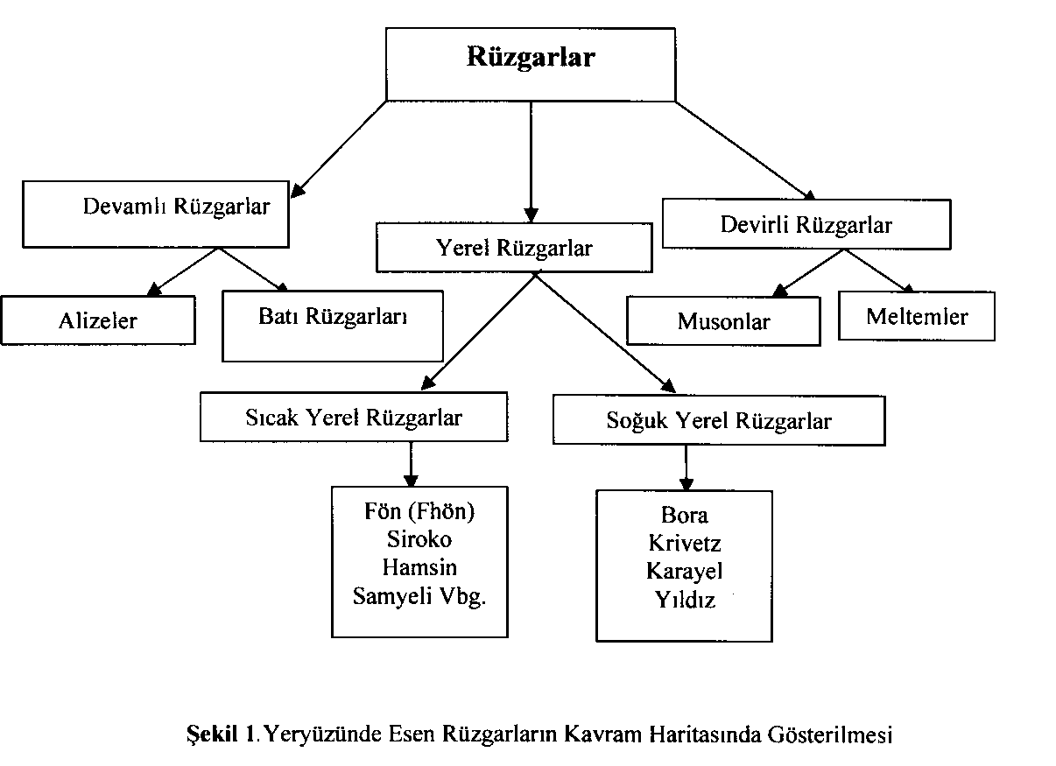

Kavram haritaları öğrencilerle birlikte yapıl-malıdır. Sınıf içinde yol gösterici tartışmalar yapılır. Buralarda takım çalışması yapılır. Böylece öğrenci-ler arası rekabetle yeni kavram haritaları yaratılır (www.aspire.cs.uah.edu/aspire/summer/manuals/ secondary_manual/LP_Concept_Map_12-2.doc).
Öğretmenler, öğrencilerin kavram haritası tekniğine iyice alıştıklarına ve çiziminde ustalaş-tıklarına emin olduktan sonra derslerde bir öğretme ve değerlendirme aracı olarak kullanmalıdırlar (Çimer ve Çimer, 2002).

Coğrafya biliminin kolları ve ilişkili olduğu bilim dallarını gösteren bir kavram haritası örneği Şekil 2’de verilmiştir. Özellikle coğrafya ve sosyal bilgiler alanında kavram haritalarıyla anlatım tek-nikleri örnekleri verimi artıracağı düşünülmelidir.

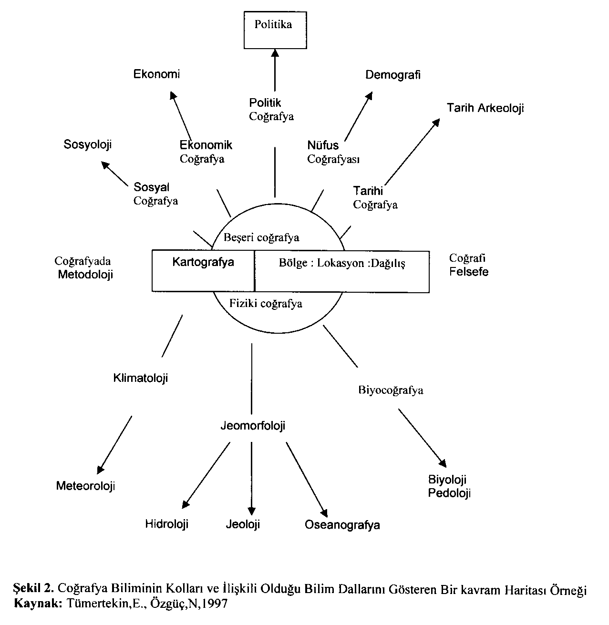
2. SONUÇ

Sonuç olarak kavram haritaları, öğrenme öğretme sürecinin önemli bir öğretim materyalidir. Kavram haritaları, öğrenme öğretme sürecini ekonomik, somuttan-soyuta, bilinenden-bilinmeye-ne, yakından-uzağa, bir duruma getirerek; öğretmen açısından öğretim sürecini, öğrenci açısından öğrenme sürecini, eğitim-öğretim ilkelerine daha fazla uygun şekilde geçirmesini sağlar. Kavram haritaları coğrafya öğretiminde sıkça kullanılmakta-dır. Kavram haritaları diğer bilim dallarında olduğu gibi coğrafya eğitiminde de öğrenim sürecinin hızlanmasını ve öğrenmenin daha kolay olmasını sağlayan önemli bir öğedir.

3. KAYNAKLAR

- Atasoy, Basri (2002) Fen Öğrenimi ve Öğretimi. Ankara: Gündüz Yayıncılık.

- Ayas, Alipaşa., Karamustafaoğlu, Sevilay ve Coştu, Bayram (2002). “Sınıf Öğretmeni Adaylarının Çözeltiler Konusundaki Kavram Yanılgıları Ve Bu Yanılgıların Kavram Haritası Tekniği İle Giderilmesi”, V. Ulusal Fen Bilimle-ri ve Matematik Eğitimi Kongresi. Ankara: ODTÜ Kültür ve Kongre Merkezi. 12-18 Eylül 2002

- Baykul, Yaşar (1998). İlköğretim Birinci Kade-mede Matematik Öğretimi. İstanbul: Milli Eğitim Basımevi.
- Conlon, Tom (2003) Why Conception is better than Inspiration. http://www.peg2003.org/ peg2003docs/Conlon.doc 15.07.2003 tarihinde indirildi.

- Çelikten, Okşan (2002). Kavramsal Değişim Yaklaşımına Dayalı Kavram Haritaları Destekli İşbirlikçi Öğrenme Yönteminin 4. Sınıf Öğrenci-lerinin Dünya ve Gökyüzü Konularını Anlama-larına Olan Etkisi, (Yayınlanmamış Yüksek Lisans Tezi), Ankara: Orta Doğu Teknik Üniversitesi.

- Çimer, Atilla ve Çimer, Sabiha (2002). Öğrenci-lerin Biyoloji Konularının Tekrar Edilmesinde Bir Araç Olarak Kavram Haritası Tekniğini Kullanmaya Karşı Tutumları, (Yayınlanmamış Yüksek Lisans Tezi), Ankara: Orta Doğu Teknik Üniversitesi.

- Doğanay, Hayati (2002). Coğrafya Öğretim Yöntemleri. Erzurum: Aktif Yayınevi.

- Doğru, Pınar (2002). Kavramsal Değişim Metinleri ve Kavram Haritaları Kullanılarak Öğrencilerin Difüzyon ve Osmoz Konularında Kavramsal Değişiminin Geliştirilmesi, (Yayın-lanmamış Yüksek Lisans Tezi), Ankara: Orta Doğu Teknik Üniversitesi.

- Duru, M. Kürsad ve Gürdal, Ayla (2002). “İlköğretim Fen Bilgisi Dersinde Kavram Haritasıyla Ve Gruplara Kavram Haritası Çizdirilerek Öğretimin Öğrenci Başarısına Etkisi”, V. Ulusal Fen Bilimleri ve Matematik Eğitimi Kongresi. Ankara: ODTÜ Kültür ve Kongre Merkezi. 12-18 Eylül 2002

- Kalaycı, Nurdan ve Çakmak, Melek (2000) Kavram Haritalarının Öğretim Sürecinde Kulla-nılması. Kuram ve Uygulamada Eğitim Yönetimi. 6 (24) 571-580.

- Kaptan, Fitnat (1999). Fen Bilgisi Öğretimi. İstanbul: Milli Eğitim Basımevi.

- Stevens, Ann Patrice (1997). Using Concept Maps for Assessing Adult Learners in Training Situations. Ph.D., Psychological Foundations, University of New Mexico. (www.unm.edu/ ~ogshmpg/manuscripts/example/front_matter_word6.doc). 05.05.2003 tarihinde indirildi.

- Subaşı, Güzin (2000). Etkili Öğrenme / Öğren-me Stratejileri, Milli Eğitim Dergisi. Sayı: 146 (http://yayim.meb.gov.tr/yayimlar/146/ subasi.htm). 12.07.2003 tarihinde indirildi

- Tezbaşaran, A. Ata (1997). Öğretim ve Öğren-mede Bilgisayara Dayalı Bilgi Teknolojileri. http://www.biltek.tubitak.gov.tr/dergi/97/ hazi-ran/etkin1.html 13.06.2003 tarihinde indirildi.

- Tümertekin, E., Özgüç, N. (1997). Beşeri Coğrafya İnsan-Kültür_Mekan Çantay Kitabevi. İstanbul

- YÖK (1995). İlköğretim Fen Öğretimi, Aday Öğretmen Kılavuzu. Ankara.

- Wandersee, J.H. (1990) Concept Mapping and The Cartography of Cognition. Journal of Research in Science Teaching 27 (10) 923-936.

- www.yok.gov.tr/egitim/ogretmen/kitaplar/fizik/u4.doc 12.07.2003 tarihinde indirildi

- http://www.onlinefizik.com/edu/harita.php?findgo=1 15.07.2003 tarihinde indirildi.

- http://www.aspire.cs.uah.edu/aspire/summer/manuals/secondary_manual/LP_Concept_Map_12-2.doc 02.07.2003 tarihinde indirildi.

- http://www.utexas.edu/student/utlc/si/simanual4ns/tstprepanalys/conceptmaps.doc 02.07.2003 tarihinde indirildi.

